
MỤC LỤC
CHƯƠNG 1: TỔNG QUAN VỀ ĐỀ TÀI VÀ CƠ SỞ LÝ THUYẾT 7
1.1. Lý do chọn đề tài 7
1.2. Mục tiêu của đồ án 7
1.2.1. Mục tiêu tổng quát 7
1.2.2. Mục tiêu cụ thể 7
1.3. Đối tượng và phạm vi nghiên cứu 8
1.4. Công nghệ áp dụng trong hệ thống 8
1.4.1. ASP.NET Core và ngôn ngữ C# 8
1.4.2. ReactJS và ứng dụng một trang 8
1.4.3. SQL Server và Entity Framework Core 8
1.4.4. RESTful API và JSON 9
CHƯƠNG 2: PHÂN TÍCH VÀ THIẾT KẾ HỆ THỐNG 10
2.1. Phân tích yêu cầu chức năng 10
2.2. Luồng nghiệp vụ mua hàng 10
2.3. Thiết kế kiến trúc tổng thể 11
2.4. Sơ đồ quan hệ thực thể 11
2.5. Chi tiết thiết kế cơ sở dữ liệu 12
2.6. Thiết kế danh mục Web API 13
2.7. Các quy tắc nghiệp vụ và bảo mật 13
CHƯƠNG 3: TRIỂN KHAI PHẦN BACKEND (C# ASP.NET CORE WEB API) 15
3.1. Cấu trúc Solution và phân tách các tầng 15
3.2. Khởi tạo cơ sở dữ liệu và Migration 15
3.3. Xây dựng trang quản trị MVC 16
3.4. Xây dựng Web API dữ liệu 16
3.5. Xử lý đặt hàng và transaction 17
3.6. Xác thực, phân quyền và mã hóa mật khẩu 17
3.7. CKEditor và upload ảnh 18
3.8. Email đơn hàng và quên mật khẩu 18
3.9. CORS, Middleware và Swagger 18
CHƯƠNG 4: TRIỂN KHAI PHẦN FRONTEND (REACTJS CLIENT SITE) 20
4.1. Cấu trúc dự án ReactJS 20
4.2. Cấu hình HTTP Client và biến môi trường 20
4.3. Trang chủ và các component 21
4.4. Trang cửa hàng, tìm kiếm và lọc nâng cao 21
4.5. Trang chi tiết sản phẩm và bài viết 22
4.6. Đăng ký và quên mật khẩu 23
4.7. Giỏ hàng và biểu mẫu đặt hàng 23
4.8. Các màn hình và responsive 24
CHƯƠNG 5: KIỂM THỬ VÀ ĐÁNH GIÁ KẾT THÚC ĐỒ ÁN 26
5.1. Môi trường và phương pháp kiểm thử 26
5.2. Kịch bản và kết quả kiểm thử 26
5.3. Kiểm thử bảo mật và phân quyền 27
5.4. Kiểm thử nghiệp vụ tồn kho và đơn hàng 27
5.5. Kiểm thử API, CORS và build 27
5.6. Đánh giá ưu điểm và hạn chế 28
CHƯƠNG 6: KẾT LUẬN VÀ HƯỚNG PHÁT TRIỂN NÂNG CẤP 29
6.1. Kết quả đạt được 29
6.2. Kiến thức và kinh nghiệm thu nhận 29
6.3. Hạn chế hiện tại 29
6.4. Hướng phát triển 30
6.5. Kết luận 30
TÀI LIỆU THAM KHẢO 31
PHỤ LỤC 32
A. Thông tin mã nguồn 32
B. Hướng dẫn chạy nhanh 32
C. JSON mẫu đặt hàng 32
D. Các lệnh kiểm tra thường dùng 32
E. Ghi chú tài khoản demo 33

DANH MỤC HÌNH ẢNH, SƠ ĐỒ
Hình 2.1. Kiến trúc tổng thể hệ thống EyeStyle.Store
Hình 2.2. Sơ đồ quan hệ 8 thực thể trong cơ sở dữ liệu
Hình 3.1. Giao diện đăng nhập khu vực quản trị
Hình 3.2. Tài liệu Web API trên Swagger UI
Hình 4.1. Giao diện trang chủ ReactJS
Hình 4.2. Giao diện danh sách và bộ lọc sản phẩm
Hình 4.3. Giao diện chi tiết sản phẩm
Hình 4.4. Giao diện giỏ hàng và thanh toán

DANH MỤC BẢNG BIỂU
Bảng 1.1. Công nghệ và công cụ sử dụng
Bảng 2.1. Phân tích yêu cầu chức năng
Bảng 2.2. Thiết kế tám bảng dữ liệu
Bảng 2.3. Danh mục Web API phục vụ Frontend
Bảng 4.1. Danh sách màn hình Frontend
Bảng 5.1. Kịch bản kiểm thử chức năng
Bảng 5.2. Đánh giá ưu điểm và hạn chế

LỜI MỞ ĐẦU
Trong bối cảnh thương mại điện tử phát triển mạnh, hành vi mua sắm sản phẩm thời trang đã chuyển dịch từ cửa hàng truyền thống sang môi trường trực tuyến. Kính mắt không chỉ là sản phẩm hỗ trợ thị lực mà còn là phụ kiện thể hiện phong cách cá nhân. Vì vậy, một website phân phối kính mắt cần đồng thời đáp ứng khả năng giới thiệu sản phẩm trực quan, tìm kiếm nhanh, quản lý tồn kho chính xác, đặt hàng thuận tiện và hỗ trợ quản trị tập trung.
Đồ án “Website Phân Phối Kính Mắt Thời Trang - EyeStyle.Store” được xây dựng nhằm vận dụng kiến thức ASP.NET Core, Entity Framework Core, SQL Server, Web API và ReactJS vào một bài toán có quy trình nghiệp vụ hoàn chỉnh. Hệ thống gồm khu vực quản trị sử dụng ASP.NET Core MVC và khu vực khách hàng sử dụng ReactJS. Hai phần giao tiếp qua RESTful API và dữ liệu JSON.
Báo cáo trình bày toàn bộ quá trình từ khảo sát yêu cầu, thiết kế cơ sở dữ liệu tám thực thể, triển khai Backend và Frontend, xây dựng bảo mật, giỏ hàng, đặt hàng, gửi email, quên mật khẩu, đến kiểm thử và đánh giá. Trong phạm vi đồ án, mục tiêu được ưu tiên là tính đúng đắn của nghiệp vụ, cấu trúc mã nguồn dễ bảo trì và khả năng trình diễn rõ ràng.

CHƯƠNG 1: TỔNG QUAN VỀ ĐỀ TÀI VÀ CƠ SỞ LÝ THUYẾT

1.1. Lý do chọn đề tài
Thị trường kính mắt thời trang có đặc điểm là mẫu mã đa dạng, thay đổi nhanh theo xu hướng và cần hình ảnh trực quan để khách hàng so sánh. Nếu chỉ quản lý bằng bảng tính hoặc bán hàng qua mạng xã hội, cửa hàng khó kiểm soát đồng thời thông tin sản phẩm, số lượng tồn, nội dung tư vấn và lịch sử đơn hàng. Dữ liệu dễ bị trùng lặp, cập nhật chậm và thiếu một nguồn thông tin thống nhất.
Một website chuyên biệt giúp cửa hàng xây dựng danh mục sản phẩm rõ ràng, cung cấp chức năng lọc theo ngành hàng và khoảng giá, tìm kiếm theo từ khóa, trình bày bài viết tư vấn, đồng thời tạo quy trình đặt hàng có kiểm tra tồn kho. Khu vực quản trị hỗ trợ nhân viên cập nhật dữ liệu mà không phải thao tác trực tiếp với SQL Server.
Đề tài phù hợp với nội dung môn học vì kết hợp đầy đủ các kỹ thuật quan trọng: kiến trúc nhiều tầng, ASP.NET Core MVC, Web API, xác thực và phân quyền, Entity Framework Core, Migration, ReactJS, CORS, upload ảnh, CKEditor, mã hóa mật khẩu và xử lý giao dịch đặt hàng.

1.2. Mục tiêu của đồ án

1.2.1. Mục tiêu tổng quát
Xây dựng một hệ thống website phân phối kính mắt thời trang có khả năng quản trị nội dung và bán hàng trên cùng một cơ sở dữ liệu, bảo đảm giao diện dễ sử dụng, nghiệp vụ đặt hàng đúng, dữ liệu có tính toàn vẹn và mã nguồn có thể tiếp tục mở rộng.

1.2.2. Mục tiêu cụ thể
• Tổ chức Solution thành ba phần CMS.Data, CMS.Backend và cms.frontend.
• Thiết kế tám thực thể và tạo cơ sở dữ liệu thật trong SQL Server bằng Migration.
• Xây dựng trang quản trị CRUD cho danh mục, bài viết, người dùng, sản phẩm, khách hàng và đơn hàng.
• Cung cấp Web API GET/POST phục vụ ReactJS, có Swagger và CORS.
• Xây dựng trang chủ, danh sách, chi tiết, tìm kiếm, lọc giá, giỏ hàng và checkout.
• Băm mật khẩu bằng PBKDF2-SHA256 có salt; phân quyền Admin/Editor.
• Kiểm tra tồn kho và trừ kho trong transaction khi tạo đơn hàng.
• Gửi email xác nhận đơn hàng và hỗ trợ quên mật khẩu bằng token có thời hạn.

1.3. Đối tượng và phạm vi nghiên cứu
Đối tượng sử dụng gồm khách truy cập website, khách hàng đăng ký tài khoản, nhân viên biên tập nội dung và quản trị viên. Khách truy cập có thể xem sản phẩm, xem bài viết, tìm kiếm, lọc và đặt hàng. Nhân viên quản trị sử dụng giao diện MVC để cập nhật dữ liệu. Quản trị viên có quyền cao hơn đối với chức năng quản lý User.
Phạm vi nghiệp vụ tập trung vào giới thiệu và phân phối kính mắt thời trang: quản lý danh mục, sản phẩm, bài viết, khách hàng, tồn kho, giỏ hàng, đơn hàng và email. Đồ án chưa tích hợp thanh toán trực tuyến, vận chuyển qua đối tác thứ ba, hóa đơn điện tử hoặc hệ thống quản trị kho nhiều chi nhánh.

1.4. Công nghệ áp dụng trong hệ thống

1.4.1. ASP.NET Core và ngôn ngữ C#
ASP.NET Core là nền tảng đa nền tảng để xây dựng ứng dụng Web hiệu năng cao. Dự án sử dụng mô hình MVC cho khu vực quản trị và ControllerBase cho RESTful API. C# cung cấp hệ thống kiểu mạnh, LINQ, async/await và cơ chế Dependency Injection tích hợp, phù hợp với việc xử lý nghiệp vụ và truy cập dữ liệu.

1.4.2. ReactJS và ứng dụng một trang
ReactJS xây dựng giao diện theo component, giúp tách Header, HeroBanner, CategoryGrid, ProductGrid, ProductFilter, CartTable và các trang chức năng. Trạng thái được quản lý bằng Hook. Dữ liệu được gọi bất đồng bộ từ Backend và cập nhật lại giao diện mà không tải lại toàn bộ trang.

1.4.3. SQL Server và Entity Framework Core
SQL Server lưu trữ dữ liệu quan hệ, hỗ trợ khóa chính, khóa ngoại và transaction. Entity Framework Core ánh xạ class C# thành bảng, cho phép truy vấn LINQ và quản lý thay đổi schema bằng Migration. Chuỗi kết nối được đặt trong appsettings.json và DbContext được đăng ký qua Dependency Injection.

1.4.4. RESTful API và JSON
Frontend gửi yêu cầu HTTP đến các endpoint có tiền tố /api. Backend trả dữ liệu JSON với mã trạng thái phù hợp. GET dùng để truy vấn, POST dùng để đăng ký khách hàng, đặt hàng, quên mật khẩu và đặt lại mật khẩu. CORS giới hạn nguồn được phép truy cập là ứng dụng React chạy trên localhost:3000.
STT | Công nghệ | Vai trò trong hệ thống
1 | .NET 8 / ASP.NET Core | MVC Admin, Web API, Middleware và Dependency Injection
2 | C# | Entity, Controller, Service và xử lý nghiệp vụ
3 | Entity Framework Core 8 | ORM, LINQ, DbContext và Migration
4 | SQL Server | Lưu trữ tám bảng dữ liệu và bảo đảm transaction
5 | ReactJS 19 | Client Site theo component và Hook
6 | Axios | HTTP Client dùng chung, timeout và interceptor
7 | Bootstrap / CSS | Responsive layout và hệ thống giao diện
8 | CKEditor 5 | Soạn nội dung HTML và upload ảnh
9 | Swagger | Tài liệu hóa và kiểm thử endpoint
10 | Git / GitHub | Quản lý phiên bản và lịch sử tiến độ

Bảng 1.1. Công nghệ và công cụ sử dụng

CHƯƠNG 2: PHÂN TÍCH VÀ THIẾT KẾ HỆ THỐNG

2.1. Phân tích yêu cầu chức năng
Hệ thống được chia thành hai nhóm chức năng chính: Client Site dành cho khách hàng và Admin Site dành cho nhân viên. Việc phân chia này giúp giao diện khách hàng tập trung vào mua sắm, trong khi giao diện quản trị tập trung vào thao tác dữ liệu lặp lại và kiểm soát quyền truy cập.
STT | Nhóm người dùng | Chức năng
1 | Khách truy cập | Xem trang chủ, danh mục, sản phẩm, chi tiết, bài viết, tìm kiếm và lọc giá
2 | Khách mua hàng | Quản lý giỏ hàng, nhập thông tin giao hàng, đặt hàng và nhận email xác nhận
3 | Khách hàng đăng ký | Đăng ký email duy nhất, quên mật khẩu và đặt lại mật khẩu
4 | Editor | Đăng nhập Admin; quản lý nội dung, sản phẩm, khách hàng và đơn hàng theo quyền được cấp
5 | Admin | Có toàn bộ quyền Editor và quyền quản lý tài khoản User

Bảng 2.1. Phân tích yêu cầu chức năng

2.2. Luồng nghiệp vụ mua hàng
Luồng mua hàng bắt đầu khi Frontend gọi API lấy danh sách sản phẩm và tồn kho. Khách hàng thêm sản phẩm vào giỏ; Hook kiểm tra số lượng yêu cầu không vượt StockQuantity. Giỏ hàng được lưu vào localStorage để không mất dữ liệu khi tải lại trang.
Khi checkout, khách hàng bắt buộc nhập FullName, Phone và Address; Email là thông tin dùng để nhận xác nhận. Frontend gửi POST /api/OrderApi gồm dữ liệu liên hệ và danh sách ProductId/Quantity. Backend đọc lại sản phẩm từ database thay vì tin vào đơn giá từ Client, kiểm tra tồn kho, tính tổng tiền, tạo Customer nếu cần, tạo Order và OrderDetail, sau đó trừ StockQuantity trong một transaction. Chỉ khi toàn bộ thao tác thành công transaction mới commit.
Sau khi lưu đơn hàng, EmailSender tạo nội dung xác nhận. Nếu SMTP đã cấu hình, email được gửi đến hộp thư khách hàng; trong môi trường phát triển chưa có SMTP, email được lưu thành file HTML để kiểm thử.

2.3. Thiết kế kiến trúc tổng thể
Kiến trúc hệ thống gồm tầng giao diện, tầng nghiệp vụ và tầng dữ liệu. ReactJS không truy cập SQL Server trực tiếp mà luôn thông qua Web API. Khu vực Admin sử dụng ASP.NET Core MVC nhưng dùng chung ApplicationDbContext với API. Cách tổ chức này giúp tái sử dụng entity, giảm lặp logic truy cập dữ liệu và giữ ranh giới trách nhiệm rõ ràng.
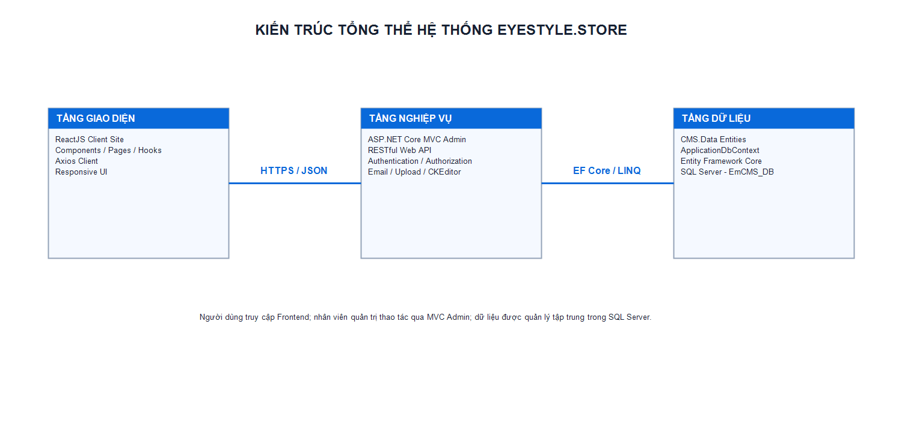
Hình 2.1. Kiến trúc tổng thể hệ thống EyeStyle.Store

2.4. Sơ đồ quan hệ thực thể
Cơ sở dữ liệu có tám thực thể. Category liên kết một-nhiều với Post. CategoryProduct liên kết một-nhiều với Product. Customer liên kết một-nhiều với Order. Order và Product liên kết nhiều-nhiều thông qua OrderDetail; bảng trung gian đồng thời lưu Quantity và UnitPrice tại thời điểm mua. User là thực thể phục vụ xác thực khu vực Admin.
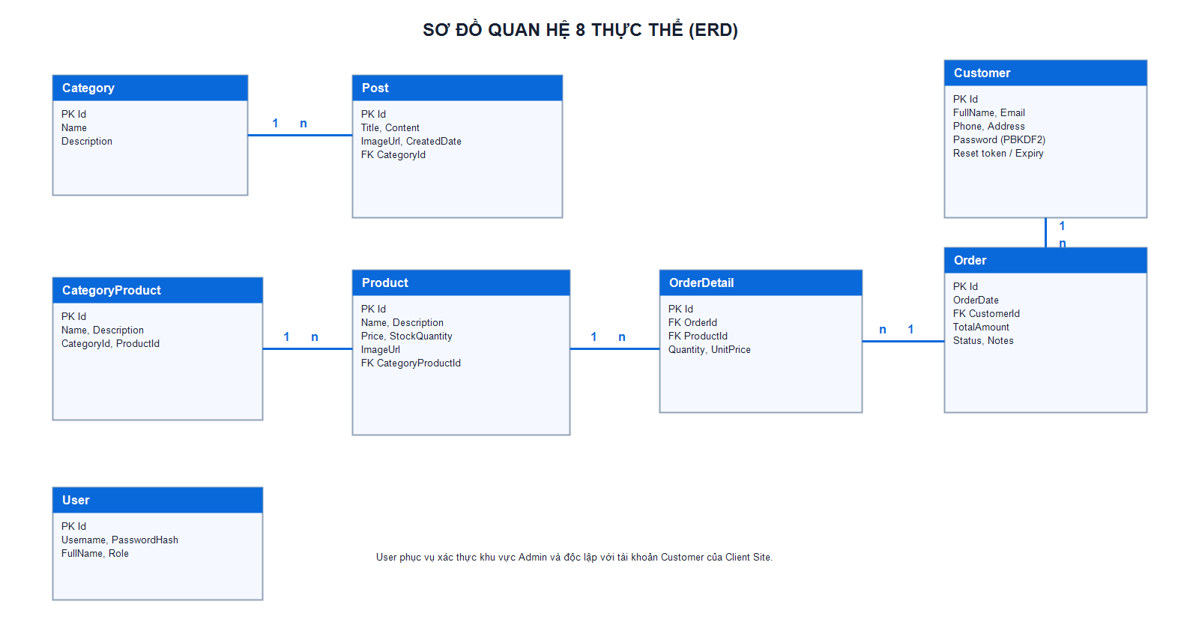
Hình 2.2. Sơ đồ quan hệ 8 thực thể trong cơ sở dữ liệu

2.5. Chi tiết thiết kế cơ sở dữ liệu
Bảng | Các trường chính | Mô tả và quan hệ
Categories | Id, Name, Description | Danh mục bài viết; quan hệ 1-n với Posts
Posts | Id, Title, Content, ImageUrl, CreatedDate, CategoryId | Nội dung tin tức; Content lưu HTML CKEditor
Users | Id, Username, PasswordHash, FullName, Role | Tài khoản Admin/Editor; mật khẩu PBKDF2
CategoriesProducts | Id, Name, Description, CategoryId, ProductId | Danh mục sản phẩm; quan hệ 1-n với Products
Products | Id, Name, Description, Price, StockQuantity, ImageUrl, CategoryProductId | Sản phẩm và số lượng tồn kho
Customers | Id, FullName, Email, Phone, Address, Password, ResetPasswordTokenHash, ResetPasswordTokenExpiresAt | Khách hàng, mật khẩu băm và token reset
Orders | Id, OrderDate, CustomerId, TotalAmount, Status, Notes | Đơn hàng; Status 0 chờ duyệt, 1 đang giao, 2 hoàn tất
OrderDetails | Id, OrderId, ProductId, Quantity, UnitPrice | Chi tiết đơn; lưu đơn giá tại thời điểm đặt

Bảng 2.2. Thiết kế tám bảng dữ liệu

2.6. Thiết kế danh mục Web API
STT | Phương thức và endpoint | Chức năng
1 | GET /api/ProductApi | Lấy toàn bộ sản phẩm, mới nhất trước
2 | GET /api/ProductApi/{id} | Lấy chi tiết sản phẩm
3 | GET /api/ProductApi/latest?take=3 | Lấy ba sản phẩm mới nhất
4 | GET /api/ProductApi/hot?take=3 | Lấy sản phẩm bán chạy theo tổng Quantity
5 | GET /api/ProductApi/search?keyword= | Tìm kiếm tên hoặc mô tả
6 | GET /api/ProductApi/filter | Lọc giá, danh mục và từ khóa
7 | GET /api/ProductApi/price-range | Lấy đơn giá nhỏ nhất và lớn nhất
8 | GET /api/CategoryProductApi | Lấy danh mục, ảnh đại diện và số sản phẩm
9 | GET /api/PostApi | Lấy toàn bộ bài viết
10 | GET /api/PostApi/category/{id} | Lọc bài viết theo danh mục
11 | GET /api/PostApi/{id} | Lấy chi tiết bài viết
12 | POST /api/CustomerApi/register | Đăng ký và kiểm tra email trùng
13 | POST /api/CustomerApi/forgot-password | Tạo token đặt lại mật khẩu
14 | POST /api/CustomerApi/reset-password | Đặt mật khẩu mới bằng token
15 | GET /api/OrderApi | Lấy danh sách đơn hàng
16 | GET /api/OrderApi/{id} | Lấy chi tiết đơn hàng
17 | POST /api/OrderApi | Tạo đơn, chi tiết, trừ tồn kho và gửi email
18 | GET /api/CategoryApi | Lấy danh mục bài viết

Bảng 2.3. Danh mục Web API phục vụ Frontend

2.7. Các quy tắc nghiệp vụ và bảo mật
• Email khách hàng được chuẩn hóa về chữ thường trước khi kiểm tra trùng.
• Mật khẩu User và Customer không lưu thô; sử dụng PBKDF2-SHA256 với salt ngẫu nhiên và 100.000 vòng lặp.
• Token quên mật khẩu được tạo ngẫu nhiên, database chỉ lưu SHA-256 của token và thời hạn 30 phút.
• Đơn giá và tồn kho được lấy lại từ SQL Server khi đặt hàng; Client không quyết định TotalAmount.
• Số lượng mua phải lớn hơn 0 và không vượt StockQuantity.
• UserController yêu cầu Role Admin; các Controller quản trị yêu cầu đăng nhập.

CHƯƠNG 3: TRIỂN KHAI PHẦN BACKEND (C# ASP.NET CORE WEB API)

3.1. Cấu trúc Solution và phân tách các tầng
Solution EmCMS_Solution gồm CMS.Data, CMS.Backend và cms.frontend. CMS.Data chứa entity, ApplicationDbContext và Migration. CMS.Backend chứa MVC Controller, API Controller, View Admin, service bảo mật/email và cấu hình middleware. cms.frontend là ứng dụng ReactJS độc lập. Tổ chức này đáp ứng nguyên tắc tách giao diện, nghiệp vụ và dữ liệu, đồng thời giúp tìm kiếm file và bảo trì thuận lợi.
EmCMS_Solution
├── CMS.Data
│ ├── Entities
│ ├── Migrations
│ └── ApplicationDbContext.cs
├── CMS.Backend
│ ├── Controllers
│ │ └── api
│ ├── Services
│ ├── Views
│ └── Program.cs
└── cms.frontend
└── src

3.2. Khởi tạo cơ sở dữ liệu và Migration
ApplicationDbContext khai báo tám DbSet tương ứng tám bảng nghiệp vụ. Trong Program.cs, DbContext được đăng ký bằng AddDbContext và UseSqlServer; assembly Migration đặt tại CMS.Data. Chuỗi kết nối DefaultConnection trỏ đến database EmCMS_DB, bật Trusted_Connection, MultipleActiveResultSets và TrustServerCertificate để phù hợp môi trường thực hành.
builder.Services.AddDbContext<ApplicationDbContext>(options =>
options.UseSqlServer(
builder.Configuration.GetConnectionString("DefaultConnection"),
b => b.MigrationsAssembly("CMS.Data")));

Dự án có InitialCreate, AddColumnTotalAmount và AddCustomerPasswordReset. Migration cuối bổ sung hai cột ResetPasswordTokenHash và ResetPasswordTokenExpiresAt cho chức năng quên mật khẩu. Lệnh Update-Database được thực hiện để áp schema vào SQL Server.

3.3. Xây dựng trang quản trị MVC
Các Controller Category, Post, User, ProductCategory, Product, Customer, Order và OrderDetail triển khai Index, Create, Edit, Details hoặc Delete theo nhu cầu. Danh sách Product và Post có phân trang bằng Skip/Take. View sử dụng _LayoutAdmin.cshtml để hiển thị sidebar, tên người dùng và Role từ claims.
Toàn bộ Controller quản trị được bảo vệ bằng [Authorize]. Riêng UserController sử dụng [Authorize(Roles = "Admin")] nên Editor không thể truy cập chức năng quản lý thành viên. Login xử lý sai thông tin bằng thông báo thay vì phát sinh exception; Logout gọi SignOutAsync để xóa cookie và điều hướng về trang đăng nhập.
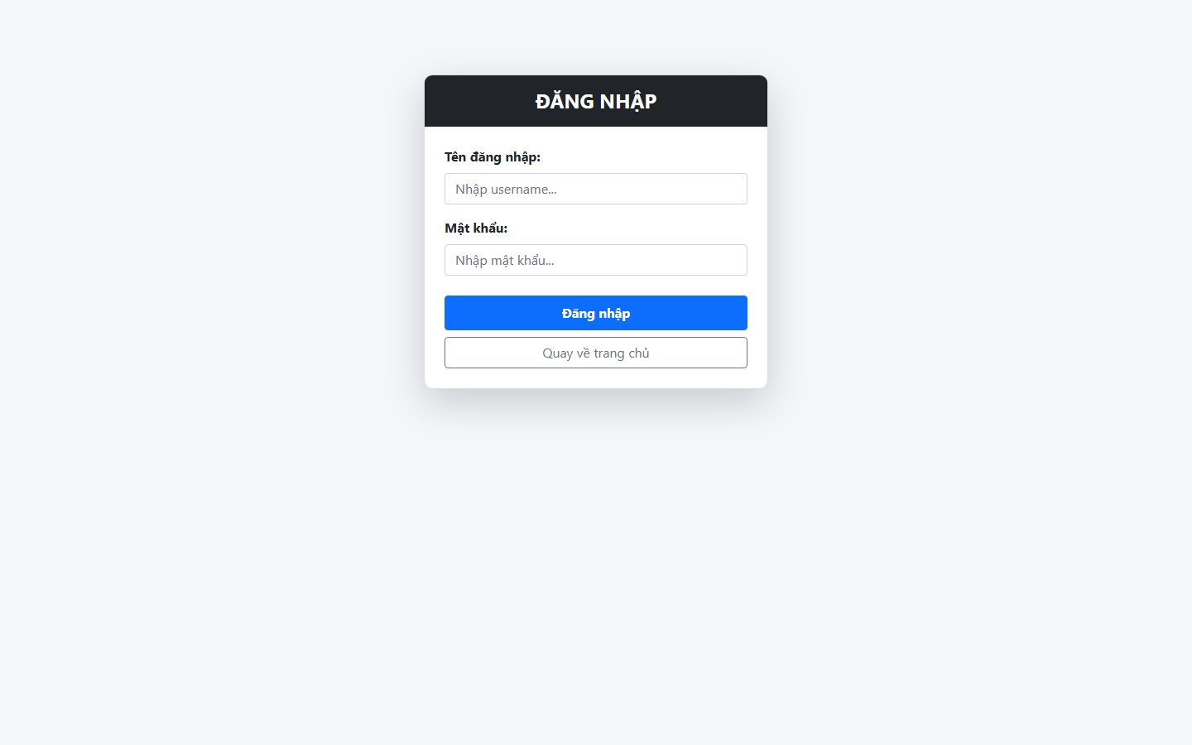
Hình 3.1. Giao diện đăng nhập khu vực quản trị

3.4. Xây dựng Web API dữ liệu
Các API Controller dùng [ApiController] và [Route("api/[controller]")]. ProductApi ngoài chức năng lấy danh sách/chi tiết còn có latest, hot, search, filter và price-range. Endpoint hot tính tổng OrderDetails.Quantity theo Product rồi sắp xếp giảm dần. Endpoint filter tạo IQueryable, chỉ thêm điều kiện khi tham số có giá trị nên có thể kết hợp danh mục, giá và từ khóa.
CategoryProductApi trả về ảnh đại diện lấy từ sản phẩm mới nhất trong danh mục và ProductCount. CustomerApi loại bỏ Password/ResetToken khỏi dữ liệu trả về. UserApi cũng dùng projection để không trả PasswordHash. Đây là nguyên tắc quan trọng: hash mật khẩu không phải dữ liệu được phép công khai.

3.5. Xử lý đặt hàng và transaction
OrderApi nhận CheckoutRequest, kiểm tra thông tin bắt buộc và danh sách sản phẩm. Backend lấy các Product theo ID, xác thực số lượng, tính UnitPrice và TotalAmount. Transaction bảo đảm việc thêm Customer, Order, OrderDetail và giảm StockQuantity là một đơn vị nguyên tử. Nếu bất kỳ thao tác nào lỗi, transaction rollback để tránh tạo đơn không đầy đủ hoặc trừ kho sai.
BEGIN TRANSACTION
Validate customer and checkout items
Read current Product.Price and Product.StockQuantity
Create Customer when email does not exist
Create Order and OrderDetails
Product.StockQuantity -= requested quantity
COMMIT
Send order confirmation email

3.6. Xác thực, phân quyền và mã hóa mật khẩu
Hệ thống dùng Cookie Authentication cho Admin. Claims lưu Username, FullName và Role. Middleware UseAuthentication được đặt trước UseAuthorization. Cookie HttpOnly và thời hạn phiên là 60 phút. Khi người dùng chưa đăng nhập, hệ thống điều hướng đến /Auth/Login; thiếu quyền điều hướng đến /Auth/AccessDenied.
PasswordHasher tạo salt 16 byte, băm PBKDF2-SHA256 100.000 vòng và tạo hash 32 byte. Chuỗi lưu có định dạng PBKDF2$Iterations$Salt$Hash. Hàm VerifyPassword tính lại hash và so sánh bằng CryptographicOperations.FixedTimeEquals. Cơ chế tương thích dữ liệu cũ cho phép xác thực mật khẩu thô một lần rồi tự động chuyển thành hash.

3.7. CKEditor và upload ảnh
Trang Create/Edit của Post và Product tích hợp CKEditor 5. Nội dung bài viết lưu vào Post.Content; mô tả sản phẩm lưu vào Product.Description dưới dạng HTML. Custom UploadAdapter nhận file từ FileRepository, gửi FormData đến action upload và nhận URL /uploads/{guid}.{extension}. Ảnh được lưu vật lý tại wwwroot/uploads.
Frontend sử dụng dangerouslySetInnerHTML để hiển thị nội dung đã biên tập. Trước khi render, getContentHtml duyệt các thẻ img và đổi đường dẫn tương đối sang IMAGE_BASE_URL của Backend, khắc phục lỗi ảnh hiển thị trong Admin nhưng bị vỡ ở React.

3.8. Email đơn hàng và quên mật khẩu
IEmailSender định nghĩa hai nghiệp vụ: SendOrderConfirmationAsync và SendPasswordResetAsync. EmailSender sử dụng SmtpClient với cấu hình EmailSettings. Khi Host trống, hệ thống lưu email HTML vào wwwroot/order-emails hoặc wwwroot/password-reset-emails để kiểm thử. Khi cấu hình SMTP thật, cùng nội dung được gửi đến địa chỉ khách hàng.
Chức năng quên mật khẩu không tiết lộ email có tồn tại hay không. API luôn trả thông báo tổng quát. Token ngẫu nhiên chỉ xuất hiện trong email; database lưu hash token. Sau khi đặt lại thành công, Password được băm lại và hai trường token được xóa để không tái sử dụng.

3.9. CORS, Middleware và Swagger
Policy AllowReactApp cho phép nguồn http://localhost:3000 và https://localhost:3000, cho phép mọi header và method cần thiết. Pipeline kết hợp MapControllers cho API và MapControllerRoute cho MVC Admin. StaticFiles phục vụ ảnh upload. Swagger được bật trong môi trường Development để xem endpoint và thực hiện Try it out.
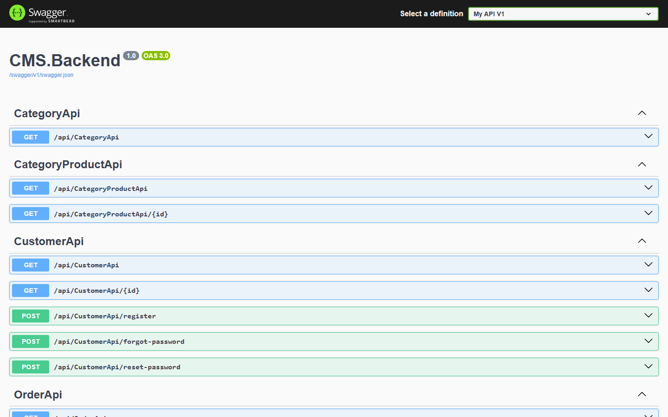
Hình 3.2. Tài liệu Web API trên Swagger UI

CHƯƠNG 4: TRIỂN KHAI PHẦN FRONTEND (REACTJS CLIENT SITE)

4.1. Cấu trúc dự án ReactJS
Frontend được tổ chức theo hướng page mỏng và component chuyên trách. pages chỉ ghép giao diện chính; components/common chứa thành phần dùng chung; components/layout chứa Header, Footer; components/public chứa component theo home, product, cart và news. services tập trung lời gọi API; hooks quản lý trạng thái và vòng đời; utils xử lý định dạng tiền, ngày, tóm tắt HTML và URL ảnh.
src
├── assets
├── components
│ ├── common
│ ├── layout
│ └── public
│ ├── home
│ ├── product
│ ├── cart
│ └── news
├── pages
│ ├── products/[id]/page.jsx
│ ├── news/[id]/page.jsx
│ ├── cart/page.jsx
│ └── ...
├── hooks
├── services
├── utils
├── App.jsx
└── main.jsx

4.2. Cấu hình HTTP Client và biến môi trường
Axios client được tạo trong services/api.js với baseURL, Content-Type và timeout 10 giây. Các service chỉ sử dụng đường dẫn tương đối. Domain Backend không được viết cứng trong component mà lấy từ REACT_APP_API_URL và REACT_APP_IMAGE_BASE_URL trong .env. Interceptor trả response.data và chuyển lỗi về component xử lý.
REACT_APP_API_URL=https://localhost:7098/api
REACT_APP_IMAGE_BASE_URL=https://localhost:7098

4.3. Trang chủ và các component
Trang chủ gồm Header, HeroBanner, CategoryGrid, FeaturedProducts, LatestProducts, HotProducts, PostList và Footer. HeroBanner tạo slide từ Product/Post và tự chuyển sau 4,5 giây. CategoryGrid trình bày danh mục dạng rail compact; khi chọn, hệ thống cập nhật categoryId và tự cuộn đến vùng sản phẩm đã lọc.
LatestProducts gọi /ProductApi/latest?take=3. HotProducts gọi /ProductApi/hot?take=3 và hiển thị SoldQuantity. ProductGrid tái sử dụng cho nhiều khu vực, có trạng thái loading, empty, tồn kho, xem chi tiết và thêm giỏ hàng.
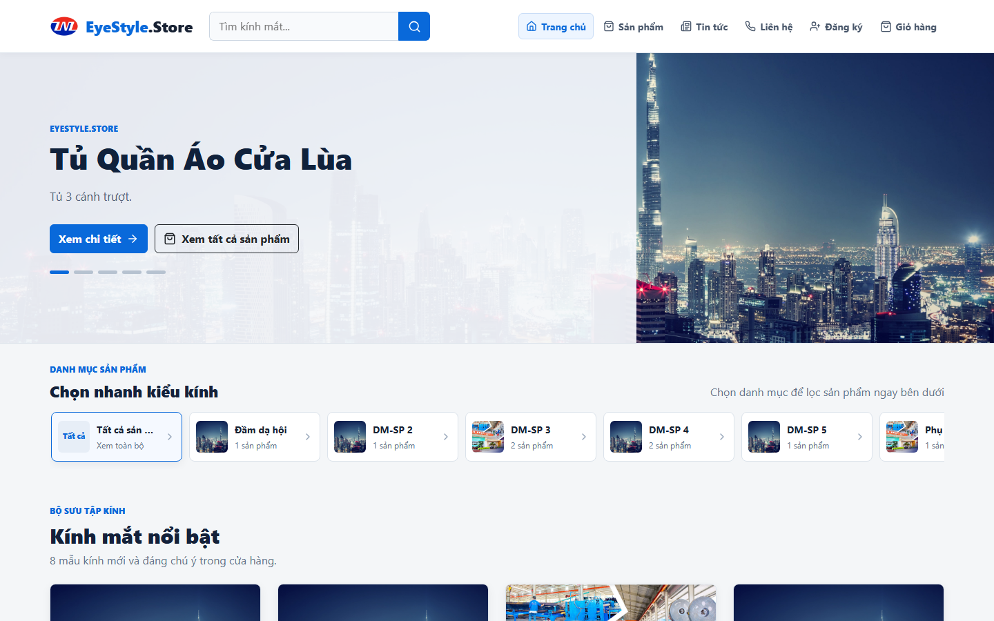
Hình 4.1. Giao diện trang chủ ReactJS

4.4. Trang cửa hàng, tìm kiếm và lọc nâng cao
Trang Products hiển thị ProductFilter và ProductGrid. Hai ô Min/Max gọi API sau 400 ms bằng useDebouncedValue để tránh gửi request theo từng phím. Header tìm kiếm sau 500 ms và tự điều hướng sang trang sản phẩm. Khi kết quả rỗng, ProductGrid hiển thị icon và thông báo “Không tìm thấy sản phẩm nào phù hợp với tiêu chí của bạn”.
API price-range cung cấp giá nhỏ nhất/lớn nhất để làm placeholder và thông tin tham khảo. Filter có thể kết hợp categoryId, minPrice, maxPrice và keyword. Lỗi min lớn hơn max được Backend trả về rõ ràng và Frontend hiển thị Alert.
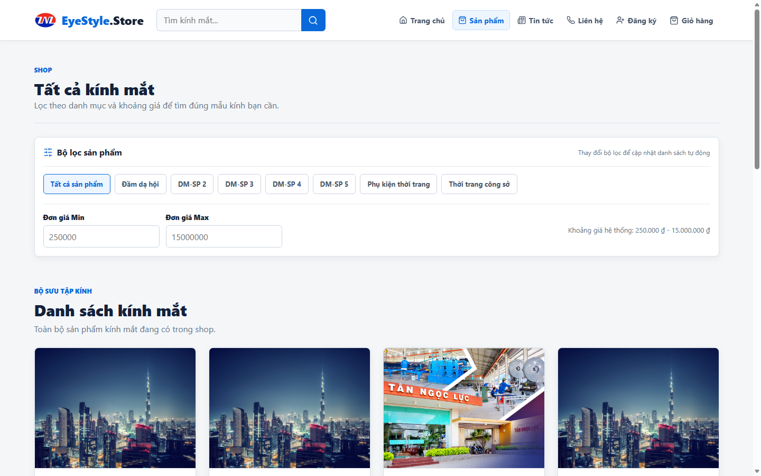
Hình 4.2. Giao diện danh sách và bộ lọc sản phẩm

4.5. Trang chi tiết sản phẩm và bài viết
ProductDetail hiển thị ảnh, tên, giá, tồn kho, mô tả HTML và số lượng cần mua. Nếu số lượng vượt StockQuantity, component cảnh báo và không gọi addToCart. Nút mua bị vô hiệu hóa khi hết hàng. Các cam kết chính hãng và giao hàng được trình bày rõ để tăng độ tin cậy.
PostDetail nhận Content HTML từ CKEditor, chuẩn hóa URL ảnh rồi render bằng dangerouslySetInnerHTML. CSS giới hạn ảnh, figure và table để nội dung không tràn trên mobile. ProductGrid dùng createSummary để loại thẻ HTML trong mô tả ngắn.
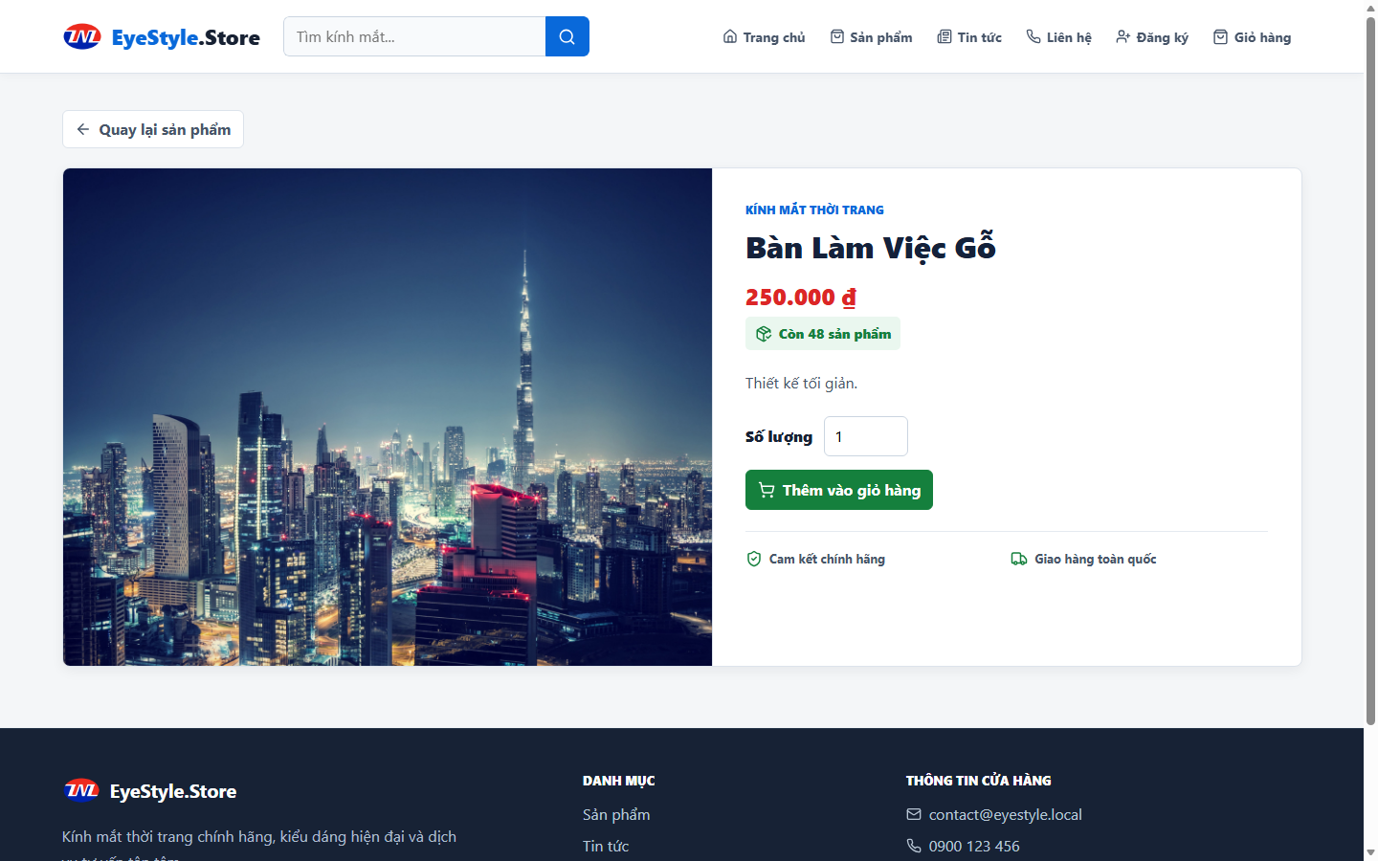
Hình 4.3. Giao diện chi tiết sản phẩm

4.6. Đăng ký và quên mật khẩu
RegisterPage bắt buộc FullName, Email, Password và ConfirmPassword; hai mật khẩu phải giống nhau. API kiểm tra email trùng và băm mật khẩu trước khi SaveChanges. ForgotPasswordPage gửi email; ResetPasswordPage đọc email/token từ query string, kiểm tra mật khẩu xác nhận rồi gọi API đặt lại.

4.7. Giỏ hàng và biểu mẫu đặt hàng
useCart quản lý mảng items, tổng số lượng, tổng tiền, tăng/giảm/xóa và clearCart. Dữ liệu được đồng bộ vào localStorage. Khi thêm sản phẩm đã có, Hook cộng số lượng nhưng chặn nếu tổng mới vượt StockQuantity. CartTable hiển thị ảnh, đơn giá, số lượng và thành tiền từng dòng.
Trang checkout dùng bố cục hai cột: danh sách sản phẩm và thông tin giao hàng/tóm tắt đơn. FullName, Phone và Address là bắt buộc. Sau khi API thành công, giỏ hàng được xóa và giao diện hiển thị mã đơn hàng. Điều này giúp người dùng nhận biết rõ giao dịch đã hoàn tất.
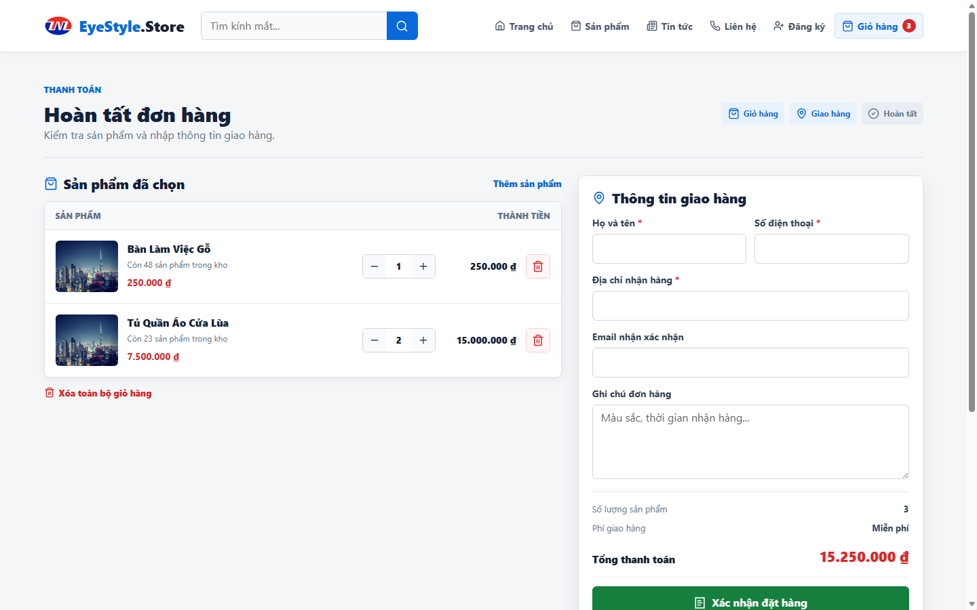
Hình 4.4. Giao diện giỏ hàng và thanh toán

4.8. Các màn hình và responsive
STT | Màn hình | Chức năng chính
1 | Home | Hero slide, danh mục compact, nổi bật, mới nhất, bán chạy, bài viết
2 | Products | Danh sách, danh mục, tìm kiếm, lọc giá và trạng thái rỗng
3 | Product Detail | HTML mô tả, tồn kho, số lượng và thêm giỏ
4 | News | Danh mục bài viết và danh sách tin
5 | Post Detail | Hiển thị HTML CKEditor và ảnh trong nội dung
6 | Cart / Checkout | Số lượng, tổng tiền, thông tin giao hàng và đặt đơn
7 | Register | Đăng ký khách hàng và kiểm tra xác nhận mật khẩu
8 | Forgot / Reset Password | Yêu cầu email và đặt mật khẩu bằng token
9 | Contact | Form liên hệ và thông tin cửa hàng
10 | Not Found | Thông báo trang không tồn tại và quay về Home

Bảng 4.1. Danh sách màn hình Frontend
Giao diện sử dụng breakpoint desktop, tablet và mobile. Header chuyển sang menu đóng/mở trên màn hình nhỏ. Product grid giảm số cột; checkout chuyển về một cột; cart line total xuống hàng riêng để không bị cắt. Kích thước card, ảnh và control được cố định bằng grid, aspect-ratio và min-height để hạn chế layout shift.

CHƯƠNG 5: KIỂM THỬ VÀ ĐÁNH GIÁ KẾT THÚC ĐỒ ÁN

5.1. Môi trường và phương pháp kiểm thử
Backend được build ở cấu hình Release bằng .NET 8; Frontend dùng npm test và npm run build. Kiểm thử chức năng được thực hiện trên Chrome/Edge, Swagger và SQL Server Management Studio. Dữ liệu kiểm thử gồm sản phẩm có tồn kho, sản phẩm hết kho, email mới, email trùng và giỏ hàng nhiều dòng.
Phương pháp kiểm thử gồm kiểm thử hộp đen qua giao diện, kiểm thử endpoint bằng Swagger, kiểm tra dữ liệu trước/sau trong SQL Server và kiểm tra Console/Network của trình duyệt. Các trường hợp lỗi được ưu tiên vì liên quan trực tiếp đến tính toàn vẹn của đơn hàng và bảo mật.

5.2. Kịch bản và kết quả kiểm thử
STT | Kịch bản | Kết quả mong đợi | Kết quả
1 | Đăng nhập đúng Admin | Tạo cookie và vào trang quản trị | Đạt
2 | Đăng nhập sai mật khẩu | Hiển thị lỗi, không crash | Đạt
3 | Truy cập Admin khi chưa đăng nhập | Chuyển về /Auth/Login | Đạt
4 | Editor truy cập UserController | Bị từ chối quyền | Đạt
5 | Đăng ký email mới | Tạo Customer, Password là PBKDF2 | Đạt
6 | Đăng ký email đã tồn tại | HTTP 400 và thông báo email trùng | Đạt
7 | Tìm kiếm sản phẩm | API trả tên/mô tả phù hợp | Đạt
8 | Lọc giá Min/Max | Chỉ trả sản phẩm trong khoảng | Đạt
9 | Lọc không có dữ liệu | Hiển thị empty state đúng nội dung | Đạt
10 | Thêm vượt tồn kho | Cảnh báo và không tăng giỏ | Đạt
11 | Checkout thiếu FullName/Phone/Address | Frontend chặn submit | Đạt
12 | Checkout hợp lệ | Tạo Order/Details và trừ kho | Đạt
13 | Lỗi trong lúc tạo đơn | Rollback transaction | Đạt
14 | Email chưa cấu hình SMTP | Tạo file HTML kiểm thử | Đạt
15 | Upload ảnh CKEditor | Lưu uploads và chèn URL vào HTML | Đạt
16 | Quên mật khẩu | Token hash, hết hạn 30 phút | Đạt
17 | Console khi Backend hoạt động | Không có lỗi API/CORS | Đạt
18 | Build Backend/Frontend | Không lỗi biên dịch | Đạt

Bảng 5.1. Kịch bản kiểm thử chức năng

5.3. Kiểm thử bảo mật và phân quyền
Kết quả cho thấy Authorize chặn truy cập ẩn danh và Authorize(Roles = "Admin") chặn tài khoản không đúng vai trò. API Customer/User không trả password hoặc hash. Mật khẩu trong SQL Server có tiền tố PBKDF2 và không thể suy ngược về mật khẩu gốc. Token reset chỉ dùng một lần và bị xóa sau khi đổi mật khẩu.
Các giới hạn còn lại gồm chưa có rate limit cho đăng nhập/quên mật khẩu và chưa dùng ASP.NET Core Identity. Đây là hướng nâng cấp khi triển khai thực tế.

5.4. Kiểm thử nghiệp vụ tồn kho và đơn hàng
Trước khi đặt, StockQuantity được ghi nhận trong SQL Server. Sau khi POST đơn hàng thành công, StockQuantity giảm đúng theo tổng Quantity trong OrderDetail. Backend không sử dụng Price do Client gửi mà lấy Product.Price tại thời điểm xử lý. Khi số lượng không đủ, API trả BadRequest và không tạo bất kỳ bản ghi đơn hàng nào.

5.5. Kiểm thử API, CORS và build
Swagger tải thành công và liệt kê đầy đủ API GET/POST. ProductApi/hot trả ba phần tử; price-range trả minPrice/maxPrice; search/filter trả dữ liệu đúng điều kiện. Frontend tải dữ liệu từ localhost:7098 qua policy AllowReactApp mà không xuất hiện lỗi CORS.
Kết quả build Backend gần nhất: Build succeeded, 0 Warning, 0 Error. Kết quả React: 2 test suite đạt, tổng cộng 5/5 test đạt. npm run build tạo production bundle thành công. Cảnh báo deprecation của react-scripts trong terminal không phải lỗi API hoặc lỗi Console ứng dụng.

5.6. Đánh giá ưu điểm và hạn chế
Nhóm | Nội dung đánh giá
Ưu điểm | Cấu trúc ba tầng rõ; đủ tám thực thể; MVC Admin và API dùng chung dữ liệu; transaction tồn kho; mật khẩu PBKDF2; UI responsive; API lọc/tìm kiếm/bán chạy; CKEditor và email hoạt động.
Ưu điểm | Component, hooks, services và utils được tách theo trách nhiệm; biến môi trường loại bỏ hardcode domain; giỏ hàng lưu localStorage.
Hạn chế | Chưa tích hợp thanh toán trực tuyến, vận chuyển, hóa đơn và quản lý biến thể màu/kích thước.
Hạn chế | Chưa có Customer Login/JWT đầy đủ, lịch sử mua hàng cho khách, rate limit và log tập trung.
Hạn chế | Email SMTP cần cấu hình App Password thật khi triển khai; môi trường phát triển đang lưu email HTML.

Bảng 5.2. Đánh giá ưu điểm và hạn chế

CHƯƠNG 6: KẾT LUẬN VÀ HƯỚNG PHÁT TRIỂN NÂNG CẤP

6.1. Kết quả đạt được
Đồ án đã hoàn thành một hệ thống có luồng nghiệp vụ xuyên suốt từ quản trị dữ liệu đến mua hàng. Backend triển khai MVC Admin, RESTful API, bảo mật, upload, email và transaction. Frontend triển khai đầy đủ trang chủ, sản phẩm, bài viết, đăng ký, quên mật khẩu, giỏ hàng và checkout. SQL Server lưu tám bảng dữ liệu và Migration bảo đảm khả năng tái tạo schema.
Các tiêu chí kỹ thuật quan trọng đều có minh chứng: lịch sử Git, README, CRUD, phân trang, CKEditor, Authorize/Role, Login/Logout, API GET/POST, CORS, middleware lai, component trang chủ, chi tiết, giỏ hàng, checkout, trừ kho, email, hash mật khẩu, đăng ký email duy nhất, upload ảnh, sản phẩm mới/bán chạy, lọc giá, tìm kiếm và trạng thái không có kết quả.

6.2. Kiến thức và kinh nghiệm thu nhận
Quá trình thực hiện giúp củng cố kỹ năng phân tích yêu cầu, thiết kế quan hệ dữ liệu, tổ chức Solution, viết truy vấn LINQ, xử lý transaction và xây dựng API. Ở Frontend, đồ án giúp hiểu rõ cách chia component, quản lý state bằng Hook, debounce request, kiểm soát responsive và xử lý lỗi bất đồng bộ.
Bài học quan trọng là không tin dữ liệu nhạy cảm từ Client: giá và tồn kho phải xác nhận lại ở Backend; password phải băm; hash/token không được trả qua API; nghiệp vụ nhiều bước phải đặt trong transaction. Việc kiểm tra Console, Swagger, SQL và build sau mỗi thay đổi giúp giảm lỗi tích hợp.

6.3. Hạn chế hiện tại
Hệ thống phù hợp mức đồ án và môi trường thực hành, chưa phải sản phẩm thương mại hoàn chỉnh. Dữ liệu demo cần được chuẩn hóa hoàn toàn theo ngành kính mắt trước khi trình diễn. Chưa có module khuyến mãi, voucher, đánh giá sản phẩm, danh sách yêu thích, nhiều địa chỉ giao hàng, theo dõi vận đơn hoặc thống kê doanh thu chuyên sâu.

6.4. Hướng phát triển
• Tích hợp cổng thanh toán VNPay, MoMo hoặc Stripe và xử lý callback an toàn.
• Xây dựng đăng nhập Customer bằng JWT/refresh token và trang lịch sử đơn hàng.
• Bổ sung biến thể sản phẩm: màu gọng, màu tròng, kích thước và SKU.
• Tích hợp đơn vị vận chuyển, phí theo khu vực và theo dõi trạng thái giao hàng.
• Thêm đánh giá, yêu thích, voucher, khuyến mãi và đề xuất sản phẩm cá nhân hóa.
• Ứng dụng AI gợi ý kiểu kính theo khuôn mặt và tìm kiếm bằng hình ảnh.
• Triển khai Docker, CI/CD, logging, monitoring, rate limit và backup tự động.

6.5. Kết luận
Website EyeStyle.Store đáp ứng mục tiêu ban đầu và thể hiện khả năng kết hợp nhiều công nghệ trong một hệ thống thống nhất. Kết quả đồ án là nền tảng có thể tiếp tục mở rộng thành website thương mại điện tử thực tế cho ngành kính mắt thời trang.

TÀI LIỆU THAM KHẢO
[1] Microsoft, ASP.NET Core Documentation, https://learn.microsoft.com/aspnet/core/.
[2] Microsoft, Entity Framework Core Documentation, https://learn.microsoft.com/ef/core/.
[3] Microsoft, SQL Server Documentation, https://learn.microsoft.com/sql/.
[4] React Team, React Documentation, https://react.dev/.
[5] Axios Documentation, https://axios-http.com/docs/intro.
[6] CKEditor 5 Documentation, https://ckeditor.com/docs/ckeditor5/.
[7] OpenAPI Initiative, OpenAPI Specification, https://spec.openapis.org/oas/latest.html.
[8] Git Documentation, https://git-scm.com/doc.

PHỤ LỤC

A. Thông tin mã nguồn
Repository GitHub: https://github.com/tuanEM16/ASP.NET.git
Nhánh triển khai chính trong quá trình thực hành: Buoi-8.
Đề tài: Website Phân Phối Kính Mắt Thời Trang - EyeStyle.Store.

B. Hướng dẫn chạy nhanh
• Mở EmCMS_Solution.sln bằng Visual Studio.
• Kiểm tra DefaultConnection trong CMS.Backend/appsettings.json.
• Chạy Update-Database nếu database chưa có schema mới nhất.
• Do chính sách Windows Application Control trên máy thực hành, chọn cấu hình Release và profile https trước khi chạy Backend.
• Backend: https://localhost:7098; Swagger: https://localhost:7098/swagger.
• Mở terminal tại cms.frontend, chạy npm install và npm start.
• Frontend: http://localhost:3000.

C. JSON mẫu đặt hàng
{
"fullName": "Nguyen Van A",
"phone": "0901234567",
"address": "123 Nguyen Trai, TP.HCM",
"email": "customer@example.com",
"notes": "Giao trong gio hanh chinh",
"items": [
{ "productId": 1, "quantity": 2 },
{ "productId": 3, "quantity": 1 }
]
}

D. Các lệnh kiểm tra thường dùng
dotnet build CMS.Backend/CMS.Backend.csproj -c Release
dotnet ef database update --project CMS.Data --startup-project CMS.Backend

cd cms.frontend
npm test -- --watchAll=false
npm run build
npm start

git log --oneline --all
git status

E. Ghi chú tài khoản demo
Tài khoản quản trị được lưu trong bảng Users. Khi demo, sử dụng tài khoản Role Admin đã tạo trên máy thực hành. Vì lý do bảo mật, báo cáo không ghi mật khẩu thô; người thực hiện cung cấp trực tiếp cho giảng viên trong buổi chấm.

